C:\Users\Administrator\Desktop\Picture1.pngwb01292_wb01292_

Η περιβαλλοντική εφημερίδα της τάξης μας

Δ’ τάξη Δημοτικού Σχολείου Αναφωτίδας

Στο μάθημα της Γλώσσας και Πολιτισμού ασχοληθήκαμε με διάφορα θέματα που έχουν σχέση με το περιβάλλον και κάναμε διάφορες εργασίες. Θελήσαμε να τις μοιραστούμε μαζί σας γιατί πιστεύουμε ότι όλοι πρέπει να προβληματιστούμε και να προσπαθήσουμε για ένα καλύτερο και καθαρότερο περιβάλλον.

Τα παιδιά και η δασκάλα της Δ’ τάξης

**Ακροστιχίδες για το περιβάλλον**

**Π**ροσέχω την υδρόγειο σφαίρα!

**Ε**λπίζω για να ένα καλύτερο μέλλον!

**Ρ**ωτώ γιατί συμβαίνουν όλα αυτά;

**Ι**ππότες ας γίνουμε του δάσους!

**Β**άζω στόχους για ένα καλύτερο αύριο!

**Α**γαπώ όλα τα πλάσματα της φύσης!

**Λ**ατρεύουμε τη φύση!

**Λ**ουλούδια ας φυτέψουμε!

**Ό**λοι για ένα και ένας για όλους!

**Ν**α προστατεύω το περιβάλλον!

Το κρυπτόλεξο του νερού!

**Ακονίστε το μυαλό σας… περιβαλλοντικά!**

Μέσα στο πιο κάτω ορθογώνιο υπάρχουν κρυμμένες λέξεις που έχουν σχέση με το νερό. Μπορείς να τις βρεις και να τις κυκλώσεις;

Ψάξε οριζόντια, κάθετα και διαγώνια! Οι λέξεις είναι:

σταγόνα, νερό, ωκεανός, δύτης, βροχή, άοσμο, σπατάλη, Αλυκή, λίμνη, Μεσόγειος, ομπρέλα, ποτάμι, ψάρια, χιόνι, σύννεφα, ζωή, εξοικονόμηση, ρυάκι.

|  |  |  |  |  |  |  |  |  |  |  |  |  |  |  |  |
| --- | --- | --- | --- | --- | --- | --- | --- | --- | --- | --- | --- | --- | --- | --- | --- |
| Ε | Μ | Μ | Ε | Σ | Ο | Γ | Ε | Ι | Ο | Σ | Α | Π | Α | Σ | Κ |
| Ξ | Ξ | Μ | Σ | Υ | Ν | Ν | Ε | Φ | Α | Ξ | Μ | Μ | Λ | Δ | Π |
| Θ | Π | Ο | Τ | Α | Μ | Ι | Σ | Γ | Ξ | Η | Δ | Β | Υ | Σ | Ο |
| Ο | Υ | Λ | Ι | Κ | Ξ | Ψ | Φ | Π | Β | Γ | Χ | Ω | Κ | Τ | Ξ |
| Α | Μ | Ο | Θ | Κ | Η | Ν | Ω | Ψ | Α | Β | Ζ | Ω | Η | Α | Υ |
| Ζ | Ο | Π | Ρ | Δ | Ο | Ν | Ε | Ρ | Ο | Τ | Τ | Φ | Ε | Γ | Ψ |
| Σ | Τ | Σ | Ρ | Σ | Η | Ν | Ω | Γ | Μ | Θ | Α | Ρ | Α | Ο | Α |
| Ε | Σ | Δ | Μ | Ε | Ψ | Ζ | Ο | Β | Ν | Ξ | Υ | Λ | Σ | Ν | Ρ |
| Χ | Σ | Ω | Τ | Ο | Λ | Β | Ρ | Μ | Μ | Ν | Η | Γ | Η | Α | Ι |
| Α | Ι | Ω | Φ | Ν | Δ | Α | Η | Τ | Η | Δ | Χ | Φ | Ζ | Κ | Α |
| Ε | Ρ | Ο | Λ | Ι | Μ | Ν | Η | Υ | Θ | Σ | Ο | Ι | Ο | Ξ | Τ |
| Φ | Τ | Α | Ν | Ω | Ρ | Τ | Τ | Δ | Υ | Τ | Η | Σ | Α | Γ | Μ |
| Σ | Τ | Ι | Λ | Ι | Ω | Κ | Ε | Α | Ν | Ο | Σ | Υ | Ν | Ξ | Β |
| Β | Ρ | Ο | Χ | Η | Η | Α | Χ | Ε | Ω | Ρ | Ρ | Υ | Α | Κ | Ι |

**Ακροστιχίδα – Νερό = πηγή ζωής**

1. **Ν \_ \_ \_ \_ \_ \_ \_**
2. **Ε \_ \_ \_ \_ \_ \_ \_ \_ \_ \_ \_**
3. **Ρ \_ \_ \_**
4. **Ο \_ \_ \_ \_ \_ \_**
5. **Π \_ \_ \_ \_ \_ \_ \_\_ \_**
6. **Η \_ \_ \_ \_**
7. **Γ \_**
8. **Η \_ \_ \_ \_ \_ \_ \_**
9. **Ζ \_ \_ \_ \_ \_ \_ \_ \_**
10. **Ω \_ \_ \_ \_ \_ \_**
11. **Η \_ \_ \_ \_**
12. **Σ \_ \_ \_ \_ \_ \_ \_ \_ \_**
13. Ένα επάγγελμα που έχει σχέση με το νερό στα παλιά χρόνια.
14. Πρέπει όλοι να κάνουμε \_\_\_\_\_\_\_\_\_\_\_\_\_νερού.
15. Το νερό στα Αρχαία Ελληνικά.(αντίστροφα)
16. Όταν η φύση είναι καθαρή είναι γεμάτη \_\_\_\_\_\_\_\_\_\_\_\_\_\_\_\_.
17. Πρέπει όλοι να προστατεύσουμε το\_\_\_\_\_\_\_\_\_\_\_\_\_\_\_\_.
18. Ο ουρανός έχει σύννεφα και πέφτει η \_\_\_\_\_\_\_\_\_\_\_\_\_.(αντίστροφα)
19. Η \_\_\_\_\_\_\_\_\_\_\_ είναι στρογγυλή και γυρίζει.
20. Ποιος έκανε πιπί στον \_\_\_\_\_\_\_\_\_\_\_;(αντίστροφα)
21. Το νερό είναι ωφέλιμο σε όλους τους\_\_\_\_\_\_\_\_\_\_\_\_\_\_\_\_ οργανισμούς .
22. Ο μεγαλύτερος \_\_\_\_\_\_\_\_\_\_\_\_\_\_\_\_ της γης είναι ο Ειρηνικός.
23. Ο \_\_\_\_\_\_\_\_\_\_\_\_\_\_\_\_εξατμίζει το νερό.
24. Δεν πρέπει να \_\_\_\_\_\_\_\_\_\_\_\_\_\_\_\_ το νερό για να έχουμε να πίνουμε

**Συμβουλές για εξοικονόμηση νερού**

* Όταν μένει νερό στο ποτήρι ή στην μπουκάλα το ρίχνουμε στα λουλούδια ή στο κατοικίδιό μας.
* Όταν σαπουνίζουμε τα πιάτα κλείνουμε το νερό.
* Κλείνουμε τη βρύση όταν σαπουνίζουμε τα χέρια, τα μαλλιά ή το σώμα μας στο μπάνιο.
* Όταν βουρτσίζουμε τα δόντια μας κλείνουμε το νερό.
* Είναι καλύτερα να κάνουμε ντους από το να γεμίζουμε την μπανιέρα.
* Είναι προτιμότερο το αυτοκίνητο να το πλένουμε με τον κουβά και όχι με το λάστιχο.
* Τις βεράντες είναι καλύτερα να τις σφουγγαρίζουμε με έναν κουβά και όχι με το λάστιχο.
* Τα λαχανικά και τα φρούτα τα πλένουμε σε μια λεκάνη με νερό και μετά εκείνο το νερό το ρίχνουμε στα λουλούδια.
* Το πλυντήριο ρούχων και το πλυντήριο πιάτων τα χρησιμοποιούμε μόνο όταν γεμίσουν εντελώς.
* Όταν οι άντρες ξυρίζονται δε χρειάζεται να αφήνουν ανοιχτή τη βρύση.
* Είναι καλύτερα να ποτίζουμε τον κήπο με το ποτιστήρι και όχι με το λάστιχο.
* Αν υπάρχει χαλασμένη βρύση που στάζει νερό αμέσως ειδοποιούμε τον υδραυλικό.
* Δεν ξεχνάμε ανοιχτές τις βρύσες το διάλειμμα. Αν δούμε καμιά βρύση ανοιχτή τρέχουμε αμέσως να την κλείσουμε.

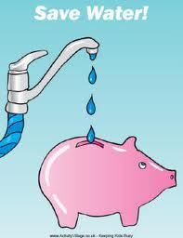

**Το δάσος συστήνεται**

Είμαι το δάσος που περπατάτε τους χειμώνες και τα καλοκαίρια σας.Είμαι πηγή ζωής. Αγαπώ όλα τα πλάσματα της φύσης. Τους δίνω τους καρπούς μου, το οξυγόνο για να αναπνέουν και τη σκιά μου. Είμαι ωτο δάσος που σας ξεκουράζει. Είμαι το δέντρο, το λουλούδι, το γρασίδι, ο θάμνος, το φυτό.

ΕΙΜΑΙ ΤΟ ΔΑΣΟΣ!!!

\*\*\*\*\*\*\*\*\*

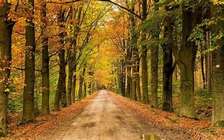

d:\clip_art\pubissue\wrldlove.wmf

Το αλφαβητάρι του ΝΕΡΟΥ

Από τα παιδιά

της Δ΄τάξης

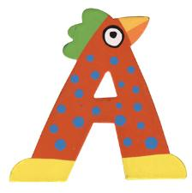

λμυρό είναι το νερό της θάλασσας.



οηθήστε να μην στερέψει το νερο από τη γη.

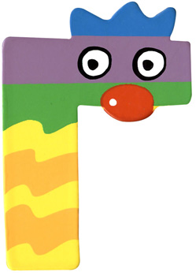

η με γάργαρο νερό γη ευλογημένη!

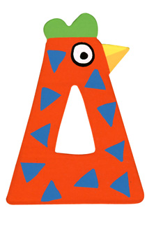

εν υπάρχει αρκετό πόσιμο νερό.

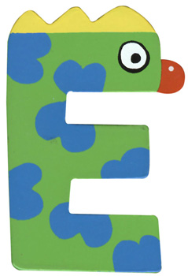

ξοικονομήστε το νερό , μη χάνετε καιρό!



ωή χωρίς νερό , δεν υπάρχει!

[](http://nireas.nakas.gr/ecomnakas/nakaspaper/default.asp?static=264&product_id=31296)

λιος = εξάτμιση νερού.

[](http://nireas.nakas.gr/ecomnakas/nakaspaper/default.asp?static=264&product_id=31293)

εέ μου, πρόσφερέ μας νεράκι.

[http://nireas.nakas.gr/ecomnakas/NakasPaper/assets/PHOTOS%20L%2075/L472147007-75.JPG](http://nireas.nakas.gr/ecomnakas/nakaspaper/default.asp?static=264&product_id=31271)

ερό είναι το νερό της βάπτισης.

[](http://nireas.nakas.gr/ecomnakas/nakaspaper/default.asp?static=264&product_id=31289)

κύκλος του νερού , ποτέ δε σταματά !

[](http://nireas.nakas.gr/ecomnakas/nakaspaper/default.asp?static=264&product_id=31297)

ίμνες, ποτάμια και θάλασσες.

[](http://nireas.nakas.gr/ecomnakas/nakaspaper/default.asp?static=264&product_id=31275)

η σπαταλάτε το νερό!

[](http://nireas.nakas.gr/ecomnakas/nakaspaper/default.asp?static=264&product_id=31273)

ΕΡΟ ΠΗΓΗ ΖΩΗΣ.

[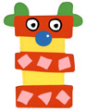](http://nireas.nakas.gr/ecomnakas/nakaspaper/default.asp?static=264&product_id=31279)

ηρασία θα υπάρξει αν λείψει το νερό.

[](http://nireas.nakas.gr/ecomnakas/nakaspaper/default.asp?static=264&product_id=31079)

ποταμός ξεκινά από την κορυφή του βουνού.

[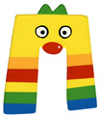](http://nireas.nakas.gr/ecomnakas/nakaspaper/default.asp?static=264&product_id=31295)

οιος έκανε πιπί στον Μισισιπή;

[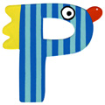](http://nireas.nakas.gr/ecomnakas/nakaspaper/default.asp?static=264&product_id=31270)

ωτάω γιατί στην Κύπρο δεν έχουμε πολλή νερό;

[](http://nireas.nakas.gr/ecomnakas/nakaspaper/default.asp?static=264&product_id=31288)

ώστε το περιβάλλον μας !

[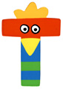](http://nireas.nakas.gr/ecomnakas/nakaspaper/default.asp?static=264&product_id=31281)

ο νου σου στο νερό.

[](http://nireas.nakas.gr/ecomnakas/nakaspaper/default.asp?static=264&product_id=31269)

δωρ = νερό στα αρχαία ελληνικά

[](http://nireas.nakas.gr/ecomnakas/nakaspaper/default.asp?static=264&product_id=31266)

ρέσκο νεράκι γλυκό και δροσερό.



είμμαρους ποταμούς έχουμε στο νησί μας.

[](http://nireas.nakas.gr/ecomnakas/nakaspaper/default.asp?static=264&product_id=31274)

άρια που ζουν στον απέραντο ωκεανό.

[](http://nireas.nakas.gr/ecomnakas/nakaspaper/default.asp?static=264&product_id=31282)

ρα για δράση !!!

Μα πάνω από όλα:

**ΑΓΑΠΩ ΚΑΙ ΦΡΟΝΤΙΖΩ ΤΟ ΠΕΡΙΒΑΛΛΟΝ.**

**ΠΡΟΣΤΑΤΕΥΩ ΤΗ ΓΗ.**

Εργάστηκαν τα παιδιά :

Αντωνίου Αντώνης Καλησπερίδης Θεόδουλος Παναγιώτης

Αντωνίου Γρηγόρης Καλογήρου Λούκας

Ανδρέου Νικόλαος Κυριάκου Λοϊζος

Βασιλέας Σταύρος Άγγελος Σιαμπής Νικόλας

Γεωργίου Αντρέας Φασαρία Δέσποινα

Ευσταθίου Χρίστος Ψύλλου Μαρίνα

